МИНОБРНАУКИ РОССИИ
Санкт-Петербургский государственный
электротехнический университет
«ЛЭТИ» им. В.И. Ульянова (Ленина)
Кафедра МОЭВМ

Курсовая РАБОТА
по дисциплине «Программирование»
Тема: Двунаправленные списки

Студент гр. 7304 |  | Давыдов А.А.
Преподаватель |  | Берленко Т.А.

Санкт-Петербург
2017
ЗАДАНИЕ
на курсовую работу

Студент Давыдов А.А.
Группа 7304
Тема работы: Двунаправленные списки

Исходные данные:

Содержание пояснительной записки:
Анотация, введение, примеры работы программы, заключение, список использованной литература, приложение А
Предполагаемый объем пояснительной записки:
Не менее 10 страниц.
Дата выдачи задания: 17.11.2017
Дата сдачи реферата: 15.12.2017
Дата защиты реферата: 15.12.2017
Студент |  | Давыдов А.А.
Преподаватель |  | Берленко Т.А.

Аннотация

Заданием курсого проекта является создание функции, которая удаляет те элементы списка, поле author которых содержит некоторую подстроку. В ходе выполнения работы был использован алгоритм ввода символов по строкам из 4-й лабораторной работы(Рис. 1). Была модифицирована функция delete_El(Рис. 2), добавлена функция освобождения памяти free_arr(Рис. 3), которая освобождает память, выделенную под массивы символов, после того, как создаётся список. Сгенерированы три тестов файла для проверки работы программы(Рис. 4, 5, 6). Сделаны скриншоты основных функций работы программы.

содержание

 | Введение | 5
1. | Примеры работы программы | 5
1.1. | 1 пример | 0
1.2. | 2 пример | 0
1.3 | 3 пример | 0
 | Заключение | 0
 | Список использованных источников | 0
 | Приложение А. Название приложения | 0

введение

Целью данной работы является изучение алгоритмов удаления элементов двусвязного списка по заданному условию, создание функции, которая удаляет элементы списка, поле author которых содержит некоторую подстроку, которая подаётся на вход функции, разработка требуемого алгоритма.

Для достижения заданной цели требуется выполнить следующие задачи: изучить алгоритм создания двунаправленного линейного списка и заполнение его полей соответствующими данными, разработать алгоритм удаления элемента в поле author, которого обнаружена заданная подстрока, протестировать программу при помощи набора данных.

ОПИСАНИЕ ФУНКЦИЙ
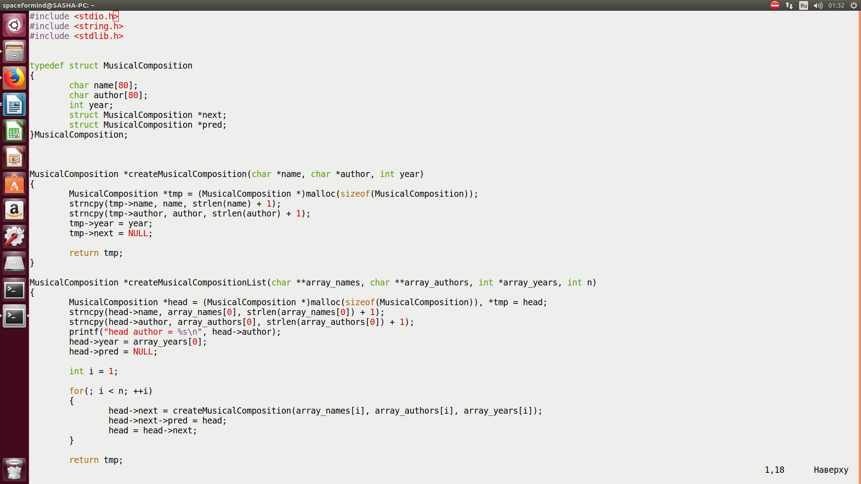
1)Описание структуры MusicalComposition, функции создания элемента списка и формирования листа композиций
2)Функция удаления элемента списка, поле author которого совпадает с подстрокой подстрокой
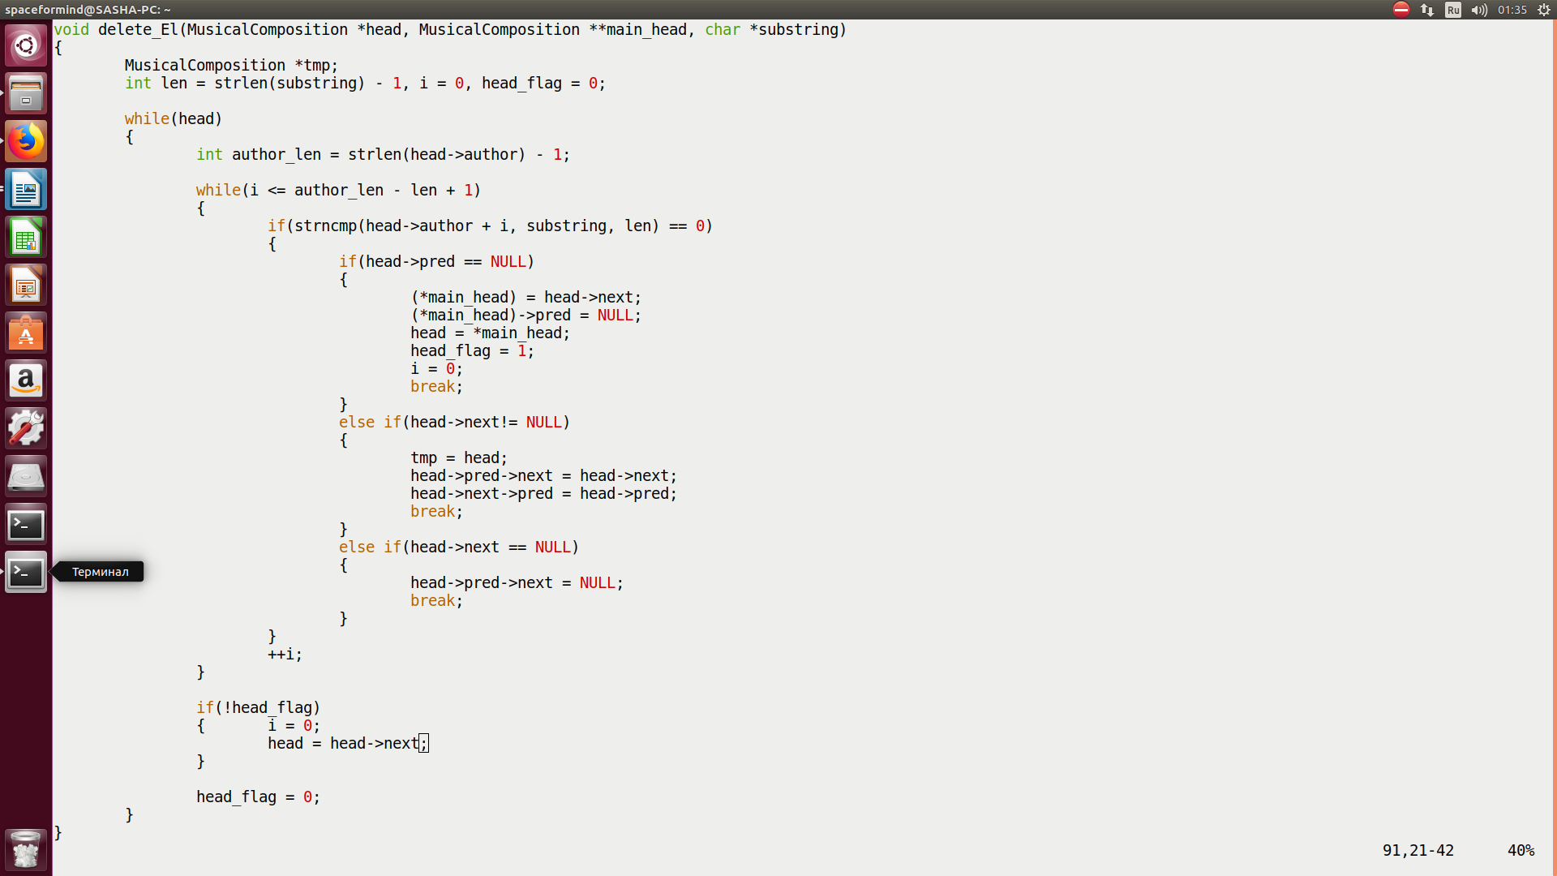
3)Функции вывода композиций и освобождения памяти, выделенной под массивы, в которые данные помещаются до формирования списка
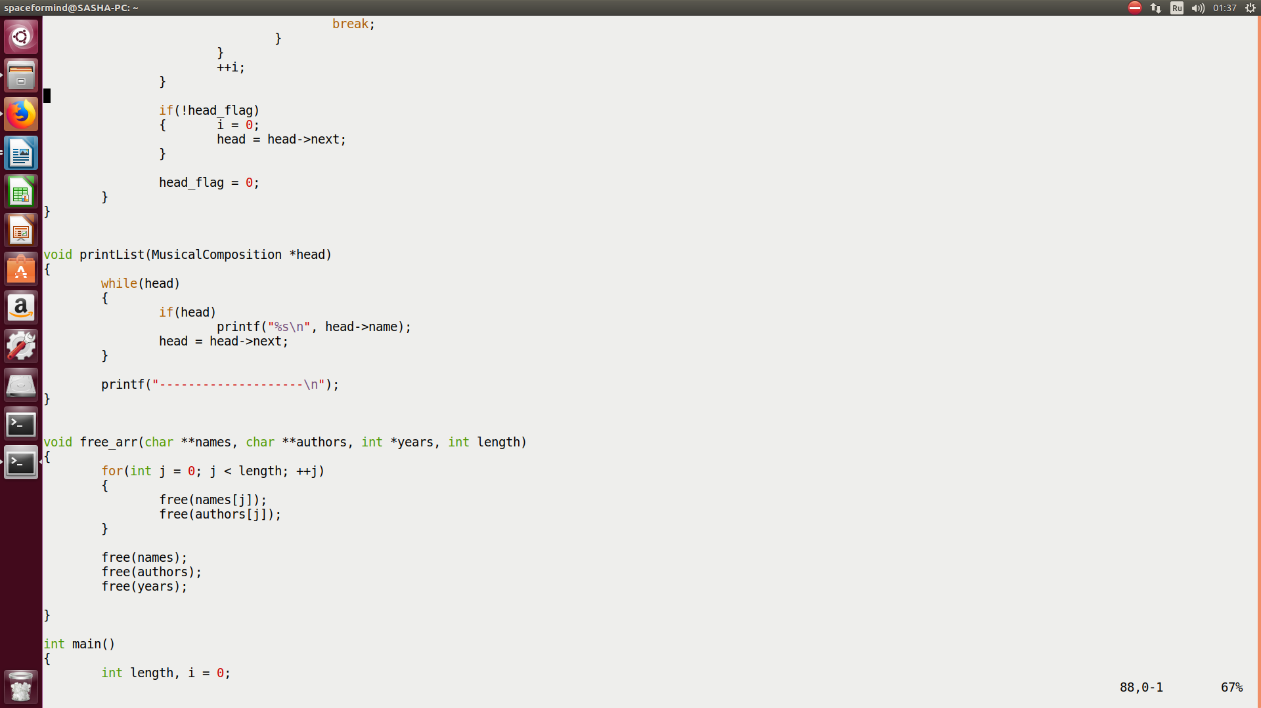
4)Главная функция
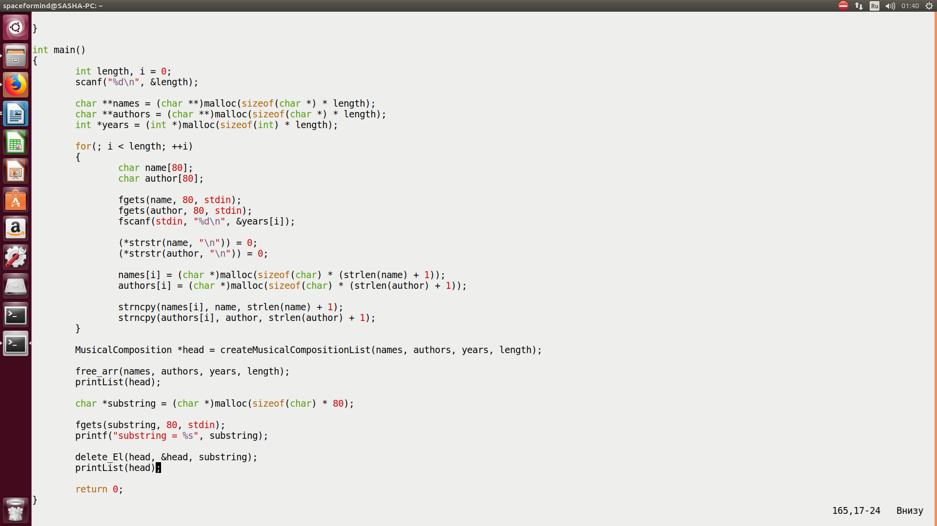
ДАННЫЕ ДЛЯ ТЕСТИРОВАНИЯ ПРОГРАММЫ
1) Первый тестовый набор данных
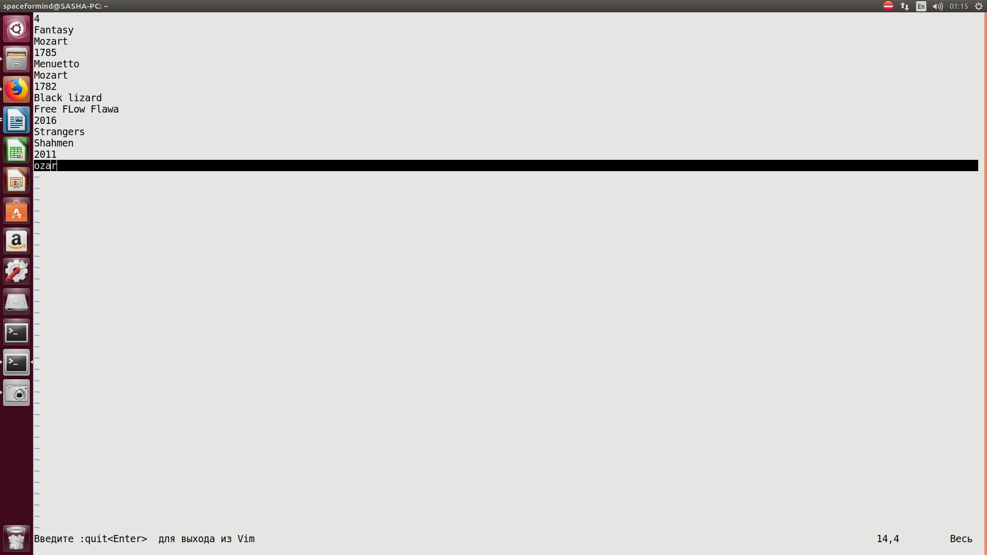

2) Второй тестовый набор данных
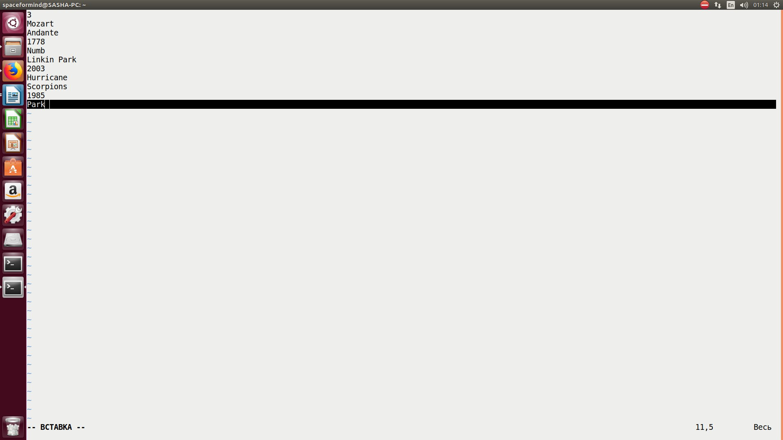
3) Третий тестовый набор данных
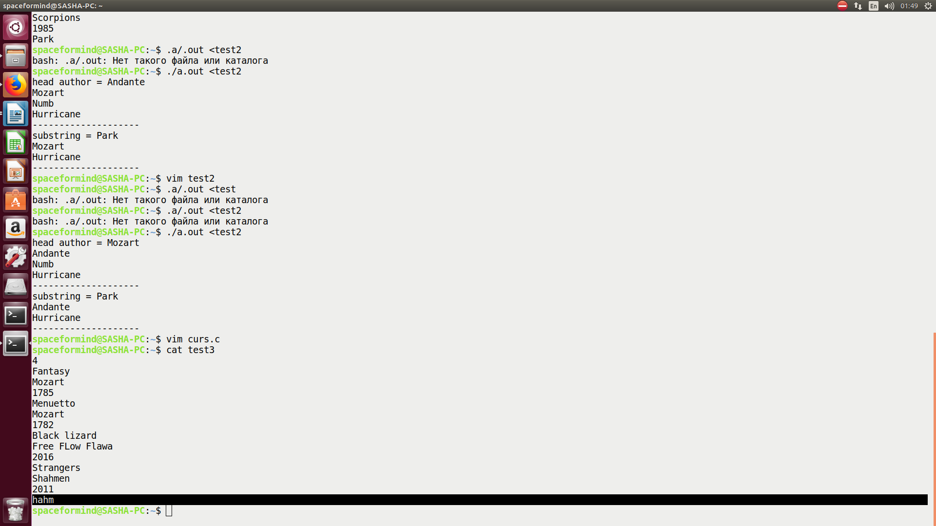

ПРИМЕРЫ РАБОТЫ ПРОГРАММЫ
1)Удаление элемента по условию из начала списка и следующего за ним

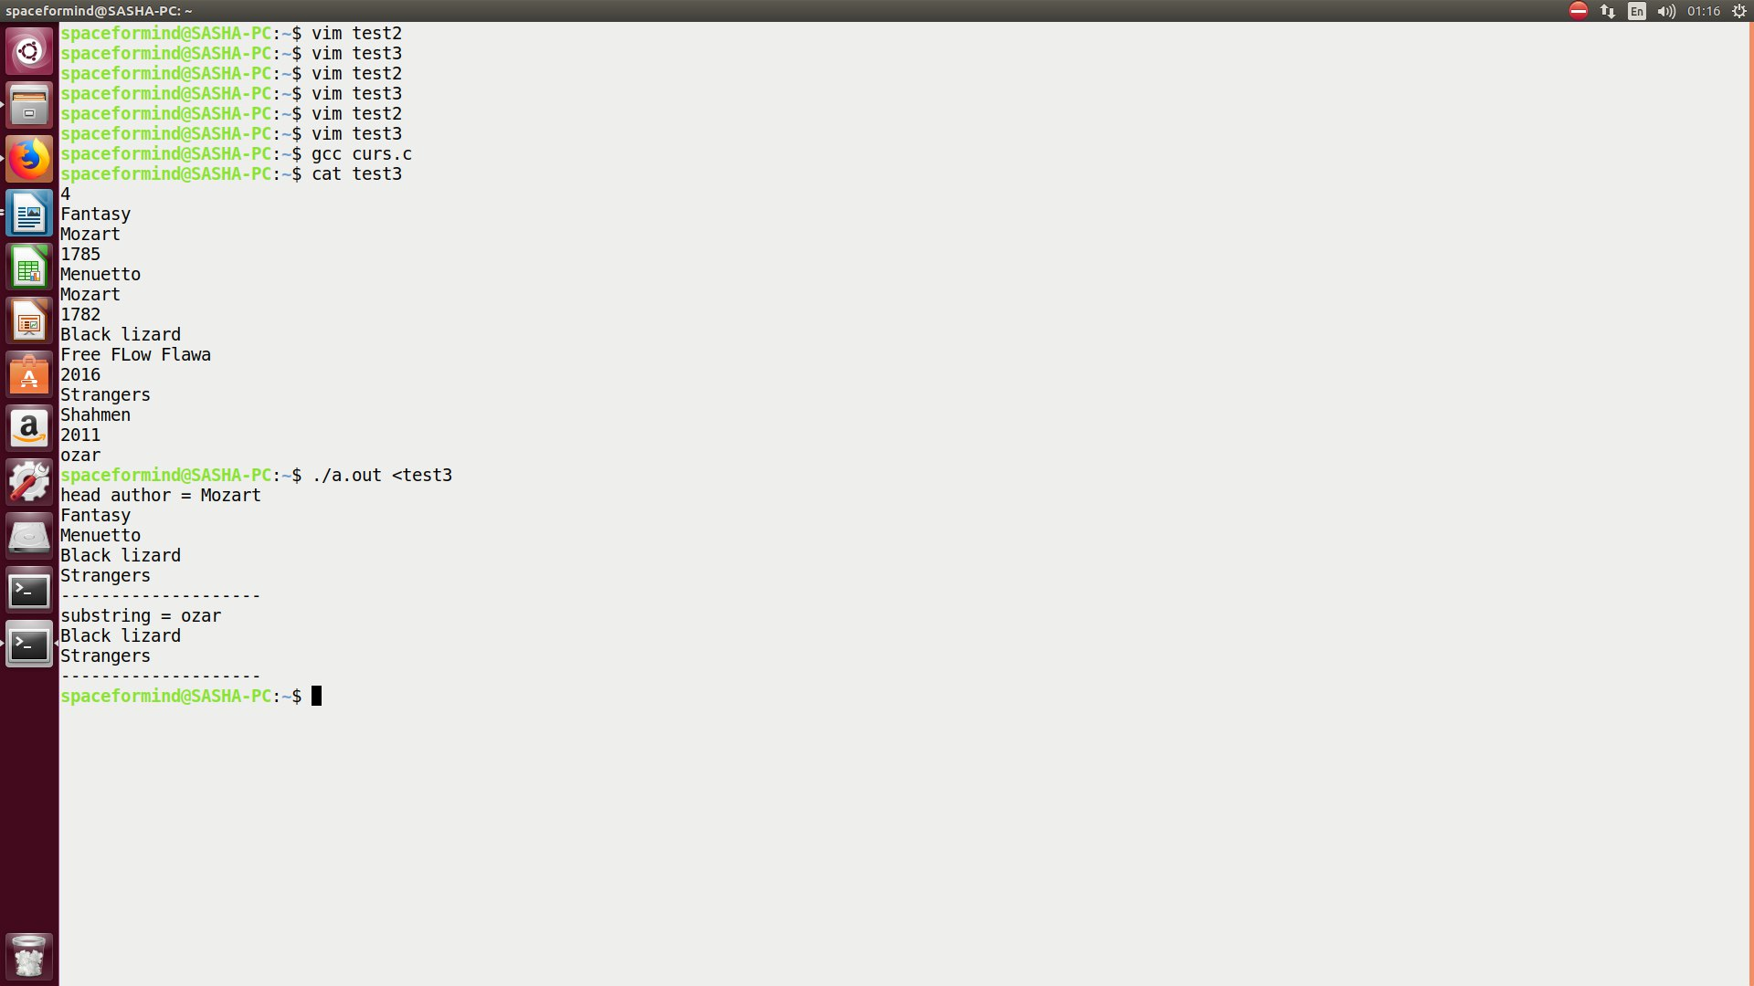
2)Удаление из середины списка по условию

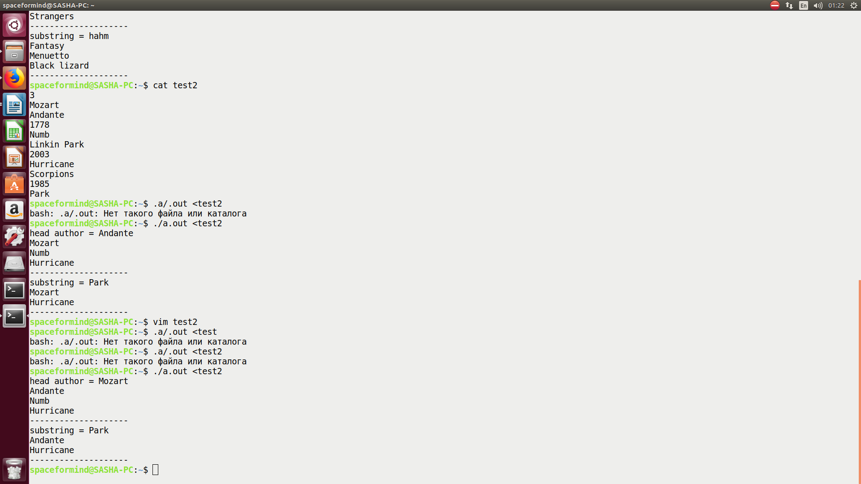
3)Удаление из конца списка по условию

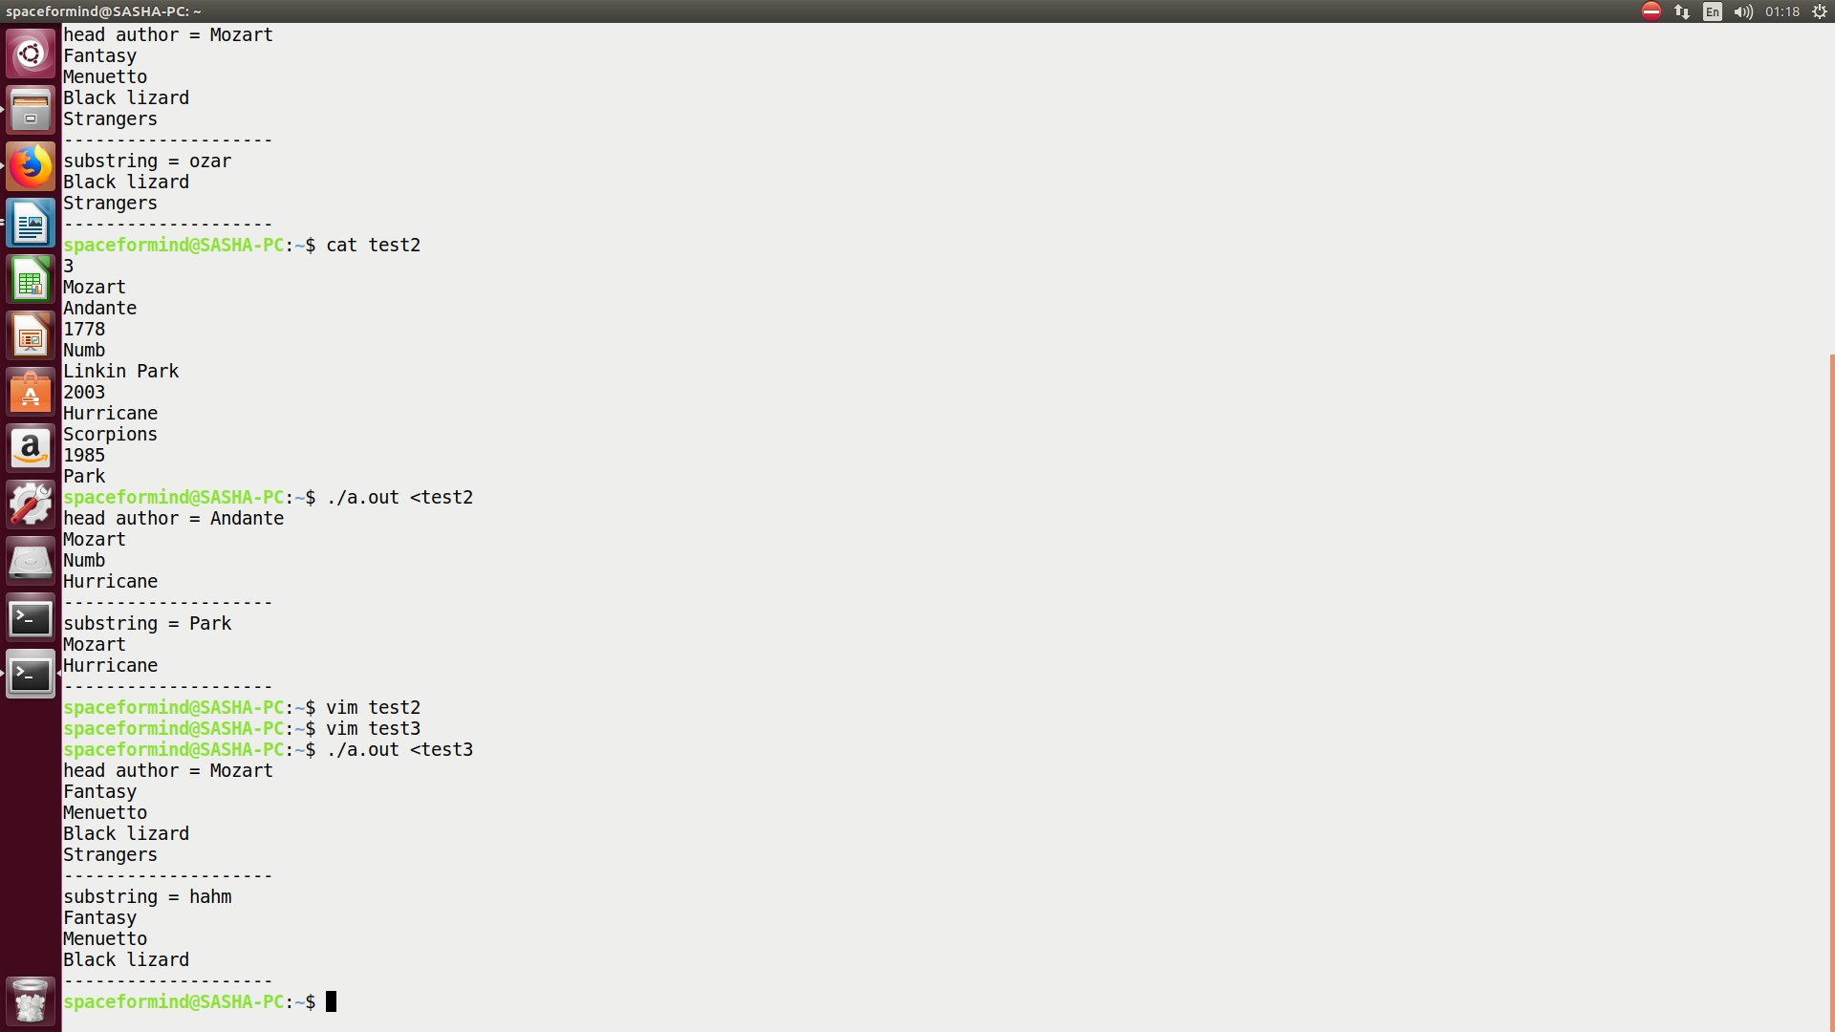
заключение

Была создана функция удаления элемента списка по заданной подстроке, функция создания списка и ряд вспомогательных функций для вывода информации и освобождения памяти, разработаны соответствующие алгоритмы и протестированы основные случаи положения элемента в списке и его корректного удаления. Полученные результаты удовлетворяют поставленным целям
список использованных источников

1. Керниган и Ритчи «Язык программирования Си»
2. Материалы лекций
3. Википедия

ПРИЛОЖЕНИЕ А

